ЛГД-6.18С |  | Игровой элемент "Вычисления"(серия Эко)
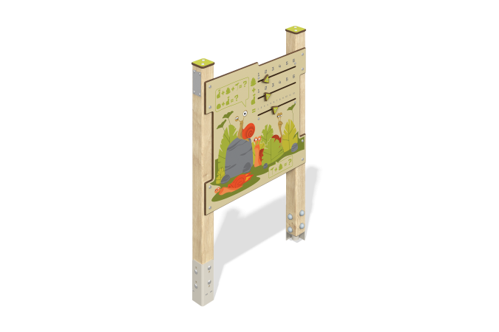

Размеры, мм: | 110x770x1165 | Вес, кг: | 16.862
Характеристики материалов
Материал: брус хвойных пород, HPL пластик, нержавеющий крепеж.
Комплектация: закладные детали – 1 компл., опорные стойки – 2 шт., панель «Наперегонки» – 1 шт., комплект крепежа - 1 шт.
Конструкция и цветовая палитра оборудования согласно эскизу.
Развивающий элемент состоит из двух опор из клееного бруса, на которых закреплена игровая панель «Наперегонки». Опорные стойки выполнены из клееного бруса хвойных пород сечением 80х80 мм. Профиль – квадратный, радиус скругления углов - R10.
Игровой элемент «Наперегонки» выполнен из двустороннего HPL пластика с УФ защитой толщиной 10 мм. Все декоративные элементы такие как ползунки выполнены из пластика HPL толщиной 10 мм. На панели при помощи гравировки и УФ печати наносятся рисунки.
На верхнюю часть опорных стоек устанавливаются заглушки из HPL пластика с УФ защитой толщиной 10 мм.
На игровой панели используется крепеж из нержавеющей стали. Выступающие части резьбовых соединений и открытые части труб закрыты пластиковыми заглушками.
Игровая панель «Наперегонки» создана для тематической игры и развития моторики. Назначение игры«Наперегонки»: Необходимо выставить любые цифры в первых двух рядах, а в третьем ряду отметить ползунком сумму двух первых чисел.
Покрытие элементов:
- металл - порошковый цинкогрунт, порошковая краска;
- брус - грунтовка лессирующая, водно-дисперсионный лак.

